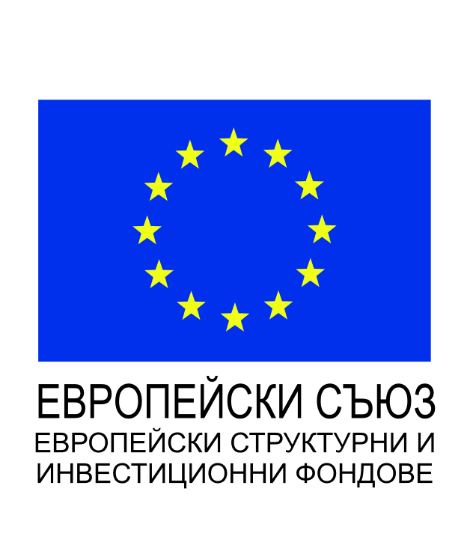
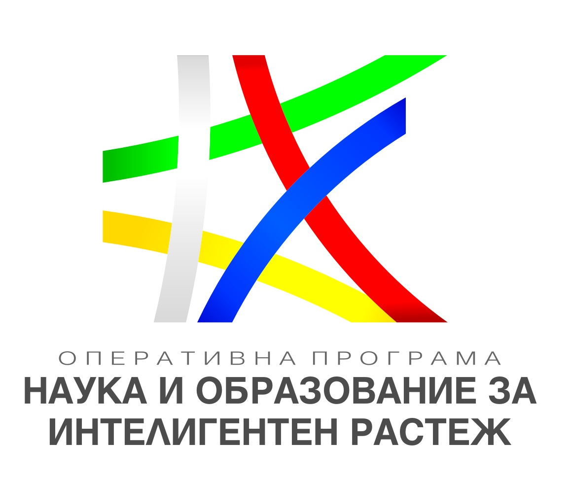
BG05M2OP001-3.001-0073 –
проект “Интеграция и добро
образование в детските градини
в община Садово”

П О К А Н А

Уважаеми граждани на Община Садово,
На 7.03.2018 г.(сряда) от 11.30 часа в сградата на читалището в гр.Садово ще се проведе кръгла маса – част от „Информационна кампания , насочена към преодоляване на обществените нагласи , основани на етнически произход и културна идентичност” по проект BG05M20P001-3.001-0073 „Интеграция и добро образование в детските градини в община Садово” по ОП”НОИР” .

Основна цел на проекта „Създаване на условия за подпомагане на децата от етническите малцинства в община Садово и предоставяне на възможности тези деца да се изградят , като пълноценни граждани, имащи шанс за успешна професионална , социална и личностна реализация”

Период на изпълнение – 27.07.2016- 26.07.2018 г.

Бюджет 409320 лв. – 100 % БФП.

Основни дейности
1.Обучение по български език за деца , за които българския език не е майчин .

2.Изследване на обучителните нужди на децата .Изготвяне на аналитичен доклад с препоръки . Подобряване на материалната база – закупуване на костюми – народни и спортни , спортни пособия, маси и столчета , учебни помагала и т.н.

3.Насърчавана на общуването между децата от различен етнически произход – организиране честване на 5 общи празника – комбинират се по 2 детски градини за всеки празник . Посещение на забележителности, свързани с българската история под формата на еднодневни екскурзии .

4.Осигуряване на психологична подкрепа – конкретна работа на психолози с родители, учители и деца .

5.Преодоляване на отрицателните обществени нагласи към етническите малцинства – организация на кръгли маси . Изготвяне на програма за интеграция .

